

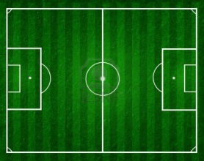
Bodegas chedraui

Salida a zumpango
Desviacion a queretaro
Autopista mexiquense

Profesor raul santillan
Cel 5528251399
Estadio san andres jaltenco
Estadio san andres jaltenco
zumpango
San andres jaltenco
Vias xaltocan
Fracc.
Santa ines
nextlalpan
xaltocan
Ojo de agua
tonanitla
Palacio nextlalpan
Aut-mex-achuca

